PENGEMBANGAN SISTEM OTOMASI PERPUSTAKAAN
B. Mustafa mus@ipb.ac.id atau mustafa_smada@yahoo.com Perpustakaan IPB Bogor
“Automation is not, never has been, and should never be, an end. …...
An automated system is only one of the tools
which is available to us to perform our jobs. … Sometime It is worth, sometime not.”
BOISSONNAS, Christian N
istem otomasi perpustakaan adalah sistem yang memanfaatkan teknologi informasi (TI) terutama penggunaan komputer untuk melaksanakan kegiatan rutin yang sehari-hari dilakukan di perpustakaan. Kegiatan rutin seperti ini misalnya pengembangan koleksi,
pengolahan bahan pustaka, pencarian informasi dokumen dan proses transaksi peminjaman/pengembalian (sirkulasi buku).
OTOMASI PERPUSTAKAAN
Saat ini perpustakaan di Indonesia pada umumnya masih dikelola secara tradisional atau manual. Namun dengan perkembangan teknologi informasi yang sangat pesat, diiringi dengan kecenderungan harga hardware dan software yang semakin terjangkau dan beragam, serta perubahan ragam kebutuhan dan pola pencarian informasi pengguna, maka perpustakaan perlu pula mengkaji kemungkinan untuk menerapkan teknologi informasi atau sistem otomasi untuk mengelola kegiatan perpustakaan. Namun hal ini seharusnya semata-mata dilakukan dengan berlandaskan kepada faktor kebutuhan, efisiensi kerja dan faktor pembelajaran dan pendidikan.
Faktor Kebutuhan
Kebutuhan pengguna maupun petugas menjadi pertimbangan utama jika akan mengembangkan sistem otomasi perpustakaan. Hal ini antara lain dapat dilihat dari tidak seimbangnya volume kegiatan di perpustakaan dengan jumlah petugas, sehingga pekerjaan tidak dapat lagi ditangani secara efektif, yang membuat perpustakaan tidak dapat memberikan layanan bermutu bagi siswa/guru. Indikator lain misalnya adalah peningkatan ragam kebutuhan pengguna sehingga sulit dipenuhi oleh perpustakaan. Kalau hal-hal itu yang terjadi, maka penerapan sistem otomasi di perpustakaan perlu dipertimbangkan.
Faktor Efisiensi
Faktor efisiensi menjadi pertimbangan lain dalam mengembangkan sistem otomasi perpustakaan di tengah-tengah krisis ekonomi berkepanjangan di Indonesia, yang mengakibatkan keterbatasan dana dialami oleh hampir semua instansi. Oleh karena itu, perlu dilakukan langkah-langkah efisiensi untuk tetap dapat memberikan layanan bermutu di tengah keterbataan dana tersebut.
Faktor Pembelajaran dan Pendidikan
Sistem otomasi yang diterapkan di perpustakaan, kiranya dapat pula menjadi salah satu media pembelajaran dan pendidikan bagi pengguna untuk menghadapi era global yang penuh dan sarat dengan pemanfaatan TI. Sistem otomasi yang diterapkan di perpustakaan, dapat membiasakan anak didik belajar dan bekerja dengan memanfaatkan TI.
PUSTAKAWAN, PENGGUNA DAN TI
Sesungguhnya sejak dahulu tugas utama pustakawan masih tetap sama yaitu:
Mengumpulkan, menyaring dan menyampaikan informasi kepada pengguna serta membuat sistem perpustakaan sedemikian rupa agar pengguna dapat memperoleh informasi yang diperlukannya secara cepat, tepat, mudah dan lengkap.
Sebenarnya yang banyak berubah dengan adanya perkembangan pesat teknologi informasi (TI) hanyalah cara kerja kita (The way we do our business). Kini pustakawan yang profesional, untuk dapat memberi layanan yang prima kepada penggunanya, mau tidak mau, harus memanfaatkan komputer atau TI modern pada umumnya, oleh karena memang kondisi sekarang yang menuntut seperti itu. Perhatikan diagram berikut yang dikutip dari makalah John Ashford, mantan konsultan pengembangan perpustakaan di Indonesia antara tahun 1988-1990an, memang sudah agak lama, tetapi masih relevan:
Libraries toward 2000s The changing tasks of the librarian Traditional Automated
Selection
More sources
Acquisition Less manual Cataloguing
works, more sharing Circulation
User support This is what the skills of the librarian are really meant for

Diagram diatas menggambarkan betapa dalam proses seleksi bahan pustaka, di era digital ini, makin banyak sumber yang dapat digunakan untuk memilih dokumen untuk dijadikan koleksi perpustakaan. Pekerjaan teknis akan sangat dipermudah dalam memilih dan memesan dokumen karena didukung oleh TI. Demikian pula dalam hal kegiatan pengolahan dan sirkulasi bahan pustaka. Pekerjaan manual akan semakin berkurang, namun bentuk kerja sama dan sistem pemanfaatan bersama sumber-sumber informasi dan dokumen akan semakin banyak.
Oleh karena pekerjaan-pekerjaan teknis di perpustakaan semakin banyak yang ditinggalkan dan diserahkan penyelesaiannya oleh komputer, pustakawan akan mempunyai banyak waktu untuk berkomunikasi langsung dengan pengguna perpustakaan sehingga pustakawan dapat memberi bantuan kepada pengguna. Sesungguhnya bantuan langsung kepada pengguna dalam mendapatkan dan memanfaatkan informasi merupakan inti dari fungsi pustakawan.
Selain cara kerja dan fokus pekerjaan pustakawan yang berubah, ada nilai plus atau ada tambahan berupa manfaat untuk pustakawan dan untuk pengguna perpustakaan jika menggunakan TI di perpustakaan:
Manfaat Penggunaan TI untuk Pustakawan:
• Makin terbuka kesempatan bagi pustakawan untuk belajar terus. Kini di internet terdapat banyak sekali informasi yang dapat dicari dan diperoleh (download) untuk dipelajari oleh pustakawan. Sesungguhnya kendalanya hanyalah keengganan pustakawan untuk mencari dan belajar ilmu serta teknik baru dalam bidang perpustakaan. Sumber informasi serta teknologi untuk mengakses lalu mengambilnya tersedia mudah dan murah, bahkan umumnya gratis.
- Makin terbuka kesempatan untuk berkomunikasi, bertukar pengalaman dan keterampilan dengan sesama profesi pustakawan. Dengan teknologi internet, komunikasi dapat dilakukan dengan mudah, cepat dan luas. Pertukaran informasi, pengetahuan dan pengalaman begitu mudah dilakukan untuk meningkatkan kemampuan para pustakawan.
- Makin terbuka kesempatan untuk berkomunikasi interaktif dengan pengguna untuk mengetahui kebutuhan mereka. Pustakawan dapat lebih interaktif berkomunikasi dengan penggunanya dengan memanfaatkan teknologi informasi. Dengan demikian kebutuhan mereka dapat diketahui dengan cepat dan tepat oleh pustakawan. Sehingga pada gilirannya pustakawan dapat memberi layanan yang terbaik.
- Makin terbuka kesempatan untuk melakukan usaha-usaha eksperimen untuk mencoba sarana dan teknologi informasi guna peningkatan mutu layanan. Beragam teknik, peralatan (hardware) serta aplikasi (software) perpusdokinfo kini tersedia, bahkan banyak yang gratis, sehingga dapat digunakan pustakawan untuk bereksperimen dan mencoba sesuatu yang baru untuk meningkatkan mutu layanan perpustakaan kepada pengguna.

Manfaat Penggunaan TI untuk Pengguna Perpustakaan:
- Pengguna dapat dilayani dengan lebih cepat, lebih lengkap, lebih tepat sesuai kebutuhan. Menggunakan teknologi informasi, banyak pengguna yang sudah terbiasa menggunakan sarana teknologi informasi, dengan mudah mencari informasi pada berbagai sumber. Bukan saja pada perpustakaan di lokasi pengguna, melainkan dapat mencari informasi di perpustakaan atau pusat sumber informasi lain yang terletak jauh dari lokasinya.
- Pengguna dapat berkomunikasi lebih interaktif dengan pustakawan. Pengguna dapat dengan mudah berkomunikasi dengan petugas perpustakaan untuk menyampaikan kebutuhannya, tanpa dibatasi waktu, jarak maupun aturan yang ketat.
- Pengguna dapat memanfaatkan layanan informasi tanpa dibatasi waktu dan ruang. Dari mana pun dan kapan pun, bahkan dalam hitungan tertentu ada informasi yang dapat diperoleh pengguna dengan biaya murah bahkan dapat dikatakan gratis.
- Pengguna dapat memperoleh beragam jenis dan format informasi. Informasi yang didapatkan bukan saja yang berformat teks, melainkan pengguna dapat memperoleh informasi dalam format gambar, suara bahkan gambar gerak (video).

Jika direncanakan dan dilakukan dengan baik sebenarnya TI “memberi janji” kepada
pustakawan:
- TI diharapkan mempermudah pekerjaan pustakawan. Jika semua sistem dan teknologi sudah dipersiapkan dengan baik, termasuk kesiapan SDMnya, maka semua pekerjaan dapat dilakukan dengan lebih mudah, dibandingkan dengan jika pekerjaan tersebut dilakukan secara manual.
- TI diharapkan mempercepat pekerjaan pustakawan. Demikian pula dalam hal kecepatan. Tentu saja kecepatan pekerjaan akan lebih terasa jika dilakukan menggunakan teknologi informasi.
- TI diharapkan memperlengkap pekerjaan pustakawan. Banyak pekerjaan yang sebelumnya sulit dilakukan secara manual, kini dengan adanya teknologi informasi, pekerjaan-pekerjaan seperti mengirim informasi atau dokumen dalam format gambar warna, gambar gerak, suara secara cepat dan lengkap dapat dilakukan.
- TI diharapkan membuat pekerjaan lebih efisien. Beberapa pekerjaan yang secara manual sering dilakukan secara berulang-ulang, kini dengan teknologi informasi dapat efisien dilakukan.
- TI diharapkan membuat pekerjaan lebih ekonomis. Menggunakan sarana teknologi informasi banyak pekerjaan atau produk yang secara manual harus dilakukan, kini dapat ditinggalkan atau dibuat sederhana pekerjaan. Dengan demikian biaya yang dikeluarkan akan lebih murah, sehingga lebih ekonomis.
- TI diharapkan membuat pekerjaan lebih menyenangkan. Pustakawan umumnya lebih senang bekerja dengan teknologi karena lebih bervariasi dan dapat dilakukan sambil menambahkan efek-efek khusus pada pekerjaan, misalnya warna-warna segar, bentuk-bentuk yang menarik serta suara-suara atau gerakan animasi yang menyenangkan.

“Janji TI” kepada pengguna perpustakaan antara lain adalah:
- Layanan informasi perpustakaan seharusnya lebih cepat.
- Layanan informasi perpustakaan seharusnya lebih tepat.
- Layanan informasi perpustakaan seharusnya lebih mudah.
- Layanan informasi perpustakaan seharusnya lebih lengkap.
- Layanan informasi perpustakaan seharusnya lebih menyenangkan.

Pertanyaannya adalah : Apakah betul layanan perpustakaan dapat seperti itu? Tentu saja dapat, jika pustakawan mempersiapkan diri secara baik dalam memanfaatkan TI tersebut. Saat ini banyak perpustakaan di Indonesia yang sudah membuktikannya.
PENGEMBANGAN OTOMASI PERPUSTAKAAN
Prinsip yang perlu diperhatikan dalam mengembangkan sistem otomasi untuk perpustakaan adalah:
- Sistem harus murah, sehingga terjangkau oleh anggaran terbatas yang umumnya dimiliki.
- Sistem harus mudah digunakan oleh petugas dan juga oleh pengguna.
- Sistem harus mudah dipelihara oleh SDM dan peralatan yang dimiliki.
- Sistem harus mempunyai modul dan fitur-fiturnya sesuai dengan kebutuhan utama pengguna dan petugas perpustakaan.
- Sistem harus dapat digunakan secara berkesinambungan sehingga tidak setiap waktu harus ada pergantian sistem. Kalau pun sistem harus diganti, datanya tetap harus dapat digunakan.

Hardware dan Software
Beragam hardware dan software kini tersedia dengan harga terjangkau untuk digunakan dalam sistem otomasi perpustakan. Ada beberapa jalur untuk menuju sistem otomasi perpustakaan. Dikenal misalnya jalur pengembangan sistem sendiri (inhouse generation), membeli sistem yang sudah jadi untuk digunakan pada peralatan yang diadakan secara terpisah (off the shelf) dan pembelian sistem secara lengkap (hardware dan software) langsung pakai (turnkey system). Saat ini di Indonesia sudah banyak sekali tersedia software aplikasi untuk otomasi perpustakaan. Ada aplikasi yang dapat diperoleh secara gratis ada pula aplikasi yang berbayar, yakni harus dibeli jika akan digunakan. Ada aplikasi buatan luar negeri ada pula buatan dalam negeri. Ada aplikasi berbasis desktop (hanya bisa dilakukan pada sistem jaringan LAN) dan ada pula aplikasi yang berbasis web.
Berikut antara lain beberapa screenshot tampilan aplikasi yang dapat digunakan untuk sistem otomasi di perpustakaan:
WINISIS (Gratis, Buatan Luar Negeri, Berbasis Desktop)
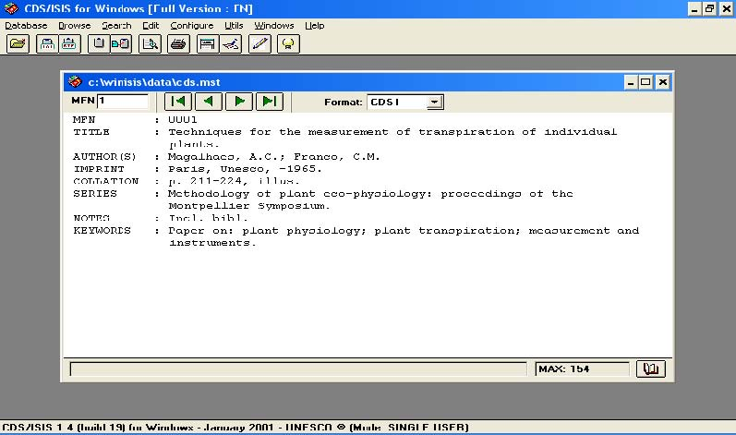
SIPISIS (Berbayar, Buatan Dalam Negeri, Berbasis Desktop)
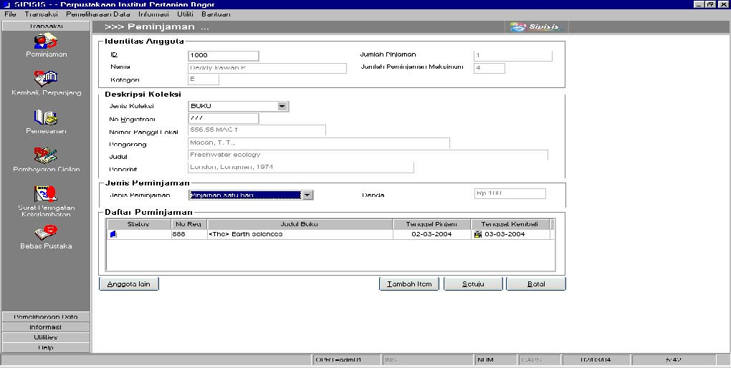
Pada bulan Juli 2007 Tim SIPISIS Perpustakaan IPB meluncurkan aplikasi MySIPISIS yang memanfaatkan kombinasi database Winisis yang berbasis desktop, namun banyak digunakan perpustakaan di Indonesia dengan database MySQL yang berbasis web. Berikut adalah contoh tampilan MySIPISIS.
Tampilan Menu Sirkulasi MySIPISIS (Berbayar, Buatan Dalam Negeri, Berbasis Web)
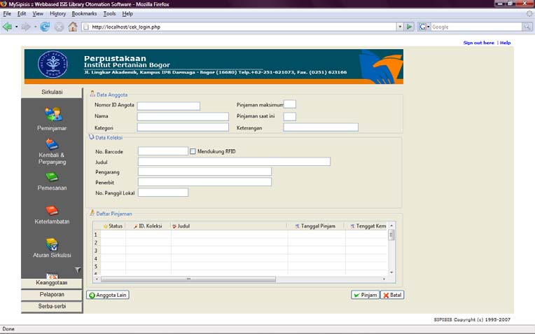
Tampilan OPAC MySIPISIS
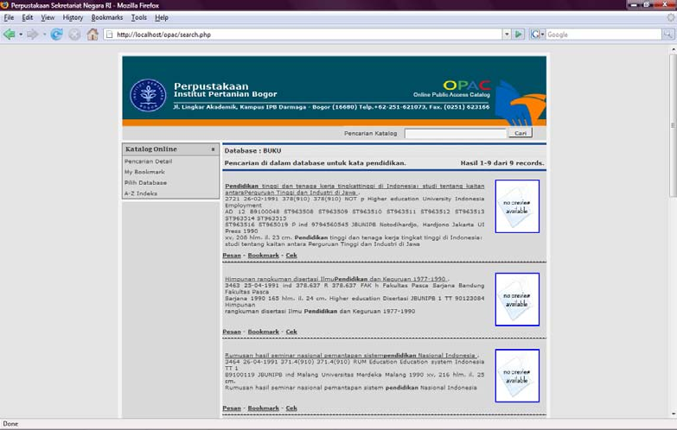
Athenaeum Light 6.0 (Gratis, Adaptasi Buatan Luar Negeri, Berbasis Desktop)
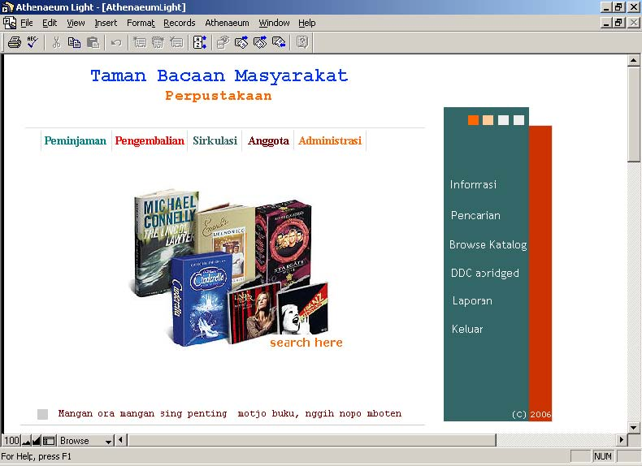
Tampilan OPAC Atheneum Light 6.0
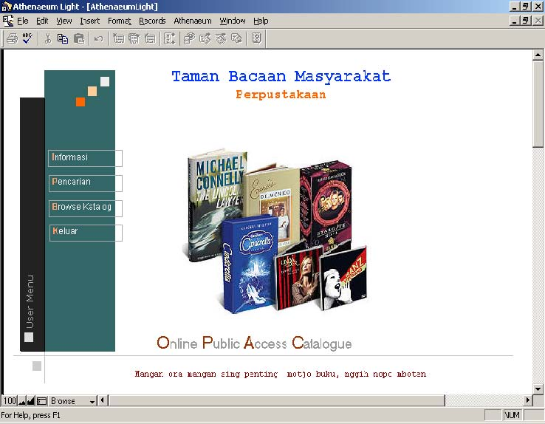
ISISONLINE (Buatan Dalam Negeri, Semi Gratis, Berbasis Web)
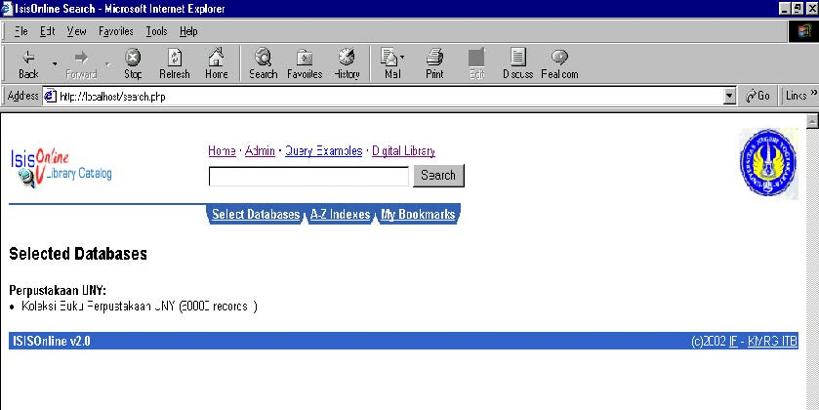
GDL = Ganesha Digital Library (Dalam Negeri, Semi Gratis, Berbasis Web, Perpustakan Digital) IGLOO =ISIS Go Online dan xIGLOO =Extended IGLOO (Berbasis Web, Dalam Negeri)
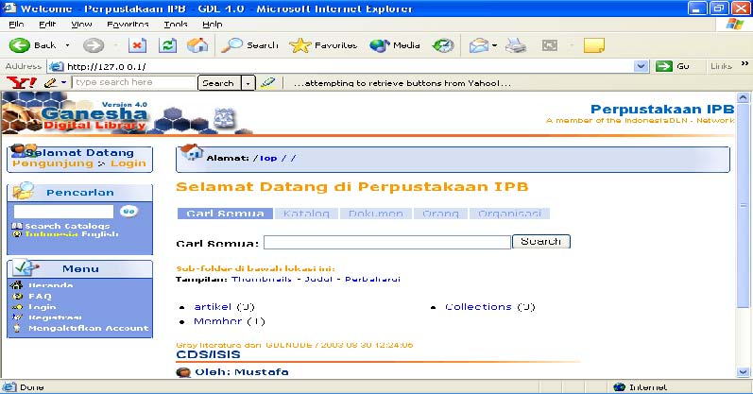
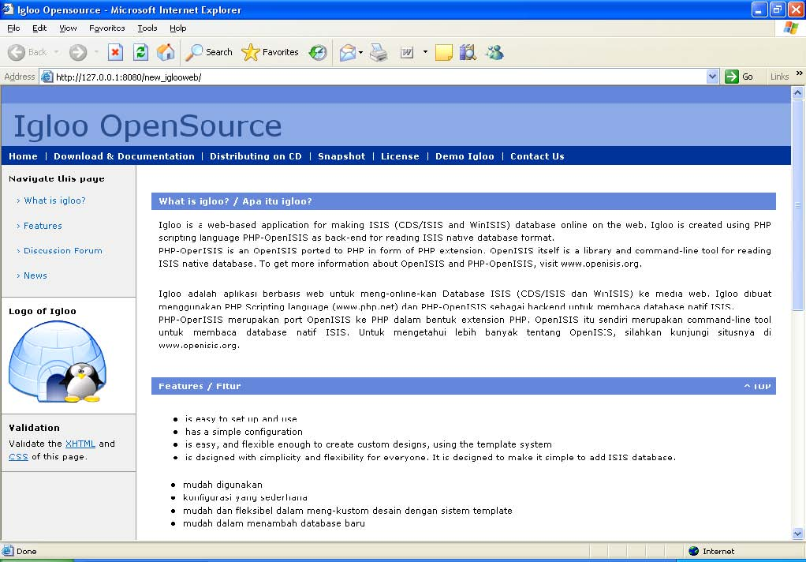

GREENSTONE (Gratis, buatan Luar Negeri)
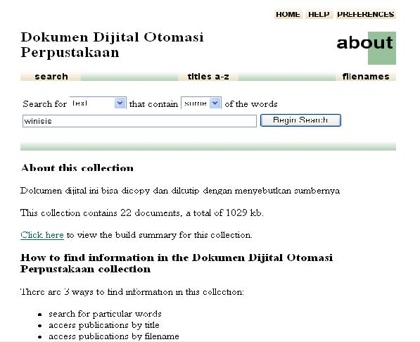
SDM UNTUK OTOMASI PERPUSTAKAAN
Untuk mencapai keberhasilan pengembangan sistem otomasi perpustakaan, pustakawan sebagai motor penggerak peningkatan mutu layanan di perpustakaan tentu saja menghadapi tantangan. Tantangan pustakawan yang harus dihadapi antara lain adalah:
- Pustakawan harus berupaya terus akrab (in touch/tune in) dengan TI (Pemanfaatan fasilitas internet misalnya sudah menjadi A MUST atau Keharusan bagi seorang pustakawan yang profesional).
- Pustakawan tidak boleh gagap TI. Ini berarti pustakawan, tanpa memandang umur maupun status, semua harus mau bekerja menggunakan teknologi informasi.
- Pustakawan harus selalu mau belajar terus (rajin membaca). Tidak ada istilah terlalu tua untuk belajar. Selama pustakawan masih hidup dan mau berkiprah secara lebih baik, maka pustakawan harus mau belajar terus.
- Pustakawan harus selalu mau mencoba sesuatu yang baru (bereksperimen). Pustakawan tidak boleh takut untuk mencoba sesuatu yang baru. Terutama untuk mencari produk, cara dan teknik baru untuk memberi layanan terbaik untuk pengguna. Pustakawan perlu memanfaatkan teknologi dan informasi yang banyak tersedia.
- Pustakawan perlu mengerti bahasa Inggris, setidaknya secara pasif. Banyak dari sumber-sumber informasi dan cara penggunaan teknologi informasi yang disajikan dalam bahasa Inggris. Untuk memudahkan pustakawan menggunakan sistem dan teknologi informasi baru tersebut, kemampuan berbahasa Inggris sangat perlu dimiliki pustakawan.
- Pustakawan harus selalu berusaha meningkatkan mutu pekerjaan dan mutu layanannya.. Pustakawan tidak boleh puas dengan keragaman dan mutu layanan yang sudah diberikan selama ini. Selalu ada ruang dan cara untuk meningkatkan mutu layanan.
- Pustakawan harus selalu belajar menulis karya ilmiah atau populer. Dalam hal ini karya ilmiah dan populer merupakan media bagi pustakawan untuk menyebarluaskan informasi dan bertukar pengalaman dalam rangka peningkatan mutu layanan kepada pengguna. Semakin banyak karya ilmiah dan populer yang diterbitkan, semakin banyak orang yang mengerti tentang sesuatu hal dan ilmu pengetahuan. Kumulasi informasi ini akan semakin mendorong pustakawan untuk meningkatkan kemampuan dan keterampilannya untuk menjadi pustakawan profesional, yang pada gilirannya akan meningkatkan mutu layanan kepada pengguna perpustakaan.

Saat tulisan ini dibuat Standar Tenaga Perpustakaan Sekolah sedang menunggu tanda-tangan menteri Pendidikan Nasional untuk dijadikan Permen (Peraturan Menteri Diknas). Jika Permen itu ditanda-tangani oleh menteri, maka kualifikasi dan kompetensi tenaga perpustakaan dan kepala perpustakaan sekolah di seluruh Indonesia distandarkan. Jadi setiap orang yang akan menjadi tenaga perpustakaan atau kepala perpustakaan sekolah harus memenuhi kualifikasi dan kompetensi minimum tertentu yang diatur dalam standar tersebut. Salah satu butir kompetensi yang diatur dalam standar tersebut menyangkut kemampuan atau kompetensi dalam bidang teknologi informasi dan komputer. Karena itu setiap pustakawan harus selalu belajar dan meningkatkan kemampuannya. Baik kemampuan dalam bidang kepustakawanan, maupun dalam bidang teknologi informasi.
Salah satu media bagi pustakawan untuk belajar mandiri penggunaan aplikasi komputer pada perpustakaan adalah CD Tutorial Interaktif Winisis. Menggunakan CD interaktif ini, pustakawan dapat menginstal program Winisis versi terbaru yang sudah disediakan dalam CD tersebut dan belajar secara mandiri pemanfaatan Winisis untuk sistem otomasi perpustakaan. CD Tutorial Interaktif ini buatan dalam negeri. Kirim e-mail ke perpustakaan@bima.ipb.ac.id atau kirim faksimil ke 0251-623166 untuk mendapatkan informasi lengkapnya.
Berikut adalah salah satu screenshot tampilan CD Tutorial Interaktif Winisis:
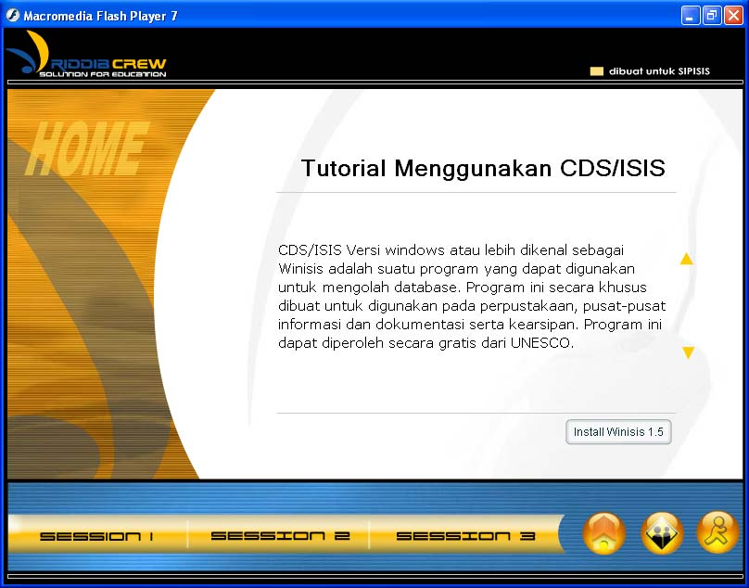
Semua bidang atau bagian di perpustakaan dapat bersentuhan dengan TI. Tentu saja perlu dibuat prioritas pengembangan sesuai dengan kemampuan perpustakaan (SDM, dana, infrastruktur, dukungan) dan kebutuhan pengguna. Lihat lampiran makalah ini yang mendaftar bagian atau pekerjaan di perpustakaan yang dapat bersentuhan dengan teknologi informasi atau dapat diotomasikan. Tentu saja untuk perpustakaan perlu disesuaikan. Contoh terlampir tersebut adalah untuk perpustakaan perguruan tinggi.
Untuk memperoleh beragam informasi dan untuk meningkatkan kemampuan pustakawan dalam hal teknologi informasi dan mutu layanan, pustakawan dapat mencoba mengakses sejumlah situs yang sudah didaftar pada bagian akhir makalah ini. Dengan mengunjungi situs tersebut, diharapkan wawasan dan pengetahuan serta mungkin keterampilan pustakawan dapat ditingkatkan. Berikut adalah salah satu contoh situs (www.googlelibrarian.com) yang sangat bagus untuk dikunjungi pustakawan jika ingin meningkatkan pengetahuannya dalam bidang kepustakawanan. Google Librarian dirancang khusus untuk pustakawan di seluruh dunia. Ada tip, trik, strategi, tutorial serta beragam informasi dan inovasi yang sangat berguna bagi pustakawan. Selain itu
dianjurkan setiap pustakawan sekolah untuk mengiktui diskusi maya mengenai berbagai hal seputar kepustakawan melalui milis ICS (Indonesian Cyber Library Associatiion), yaitu mendaftar menjadi anggota milis dengan mengirim imel kosong ke the_ics@yahoogroups.com. Jadi sesungguhnya yang diperlukan pustakawan untuk mau maju hanyalah kemauan. Tentu saja ada syaratnya, yaitu selalu mau mencoba. Kata kuncinya adalah JUST DO IT!
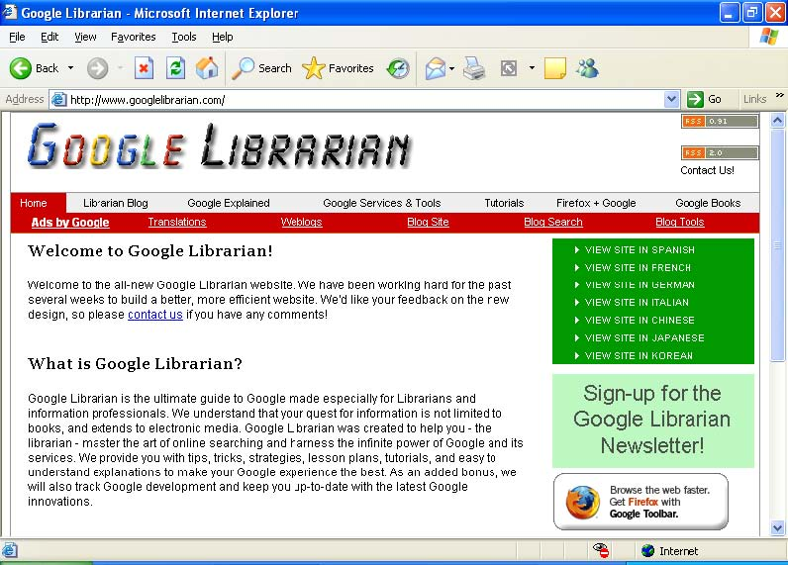
Prinsip kita yang harus selalu dipegang adalah:
“Not only do we read and talk about it (and critisize it!), but we also have to do it!” Kebanyakan dari kita hanya senang membaca, mendiskusikan bahkan hanya mengkritik sesuatu. Tidak banyak dari kita yang senang melakukan sesuatu. Ini sesungguhnya persoalan (atau katakanlah penyakit) kita selama ini. Ubah sekarang juga sikap kita. Segera coba dan lakukan sesuatu untuk kemajuan perpustakaan. Jangan hanya banyak mengkritik, apalagi apatis! Mulai saat ini, lebih banyaklah berkarya.
Disampaikan pada Workshop Otomasi Perpustakaan. 14-15 Januari 2008, di Perpustakaan Unissula, Semarang.
DAFTAR BEBERAPA SOFTWARE PUSDOKINFO YANG DIGUNAKAN DI INDONESIA
No. | Nama Software (Dibuat sejak tahun) | Perancang/ Kontak | Fungsi/Fitur dan platform | Pengguna
1 | GLIS Library Software (2003) | Arif Rifai Dwiyanto ard@pengetahuan.org | Pengadaan, Pengolahan, Sirkulasi., Pencatatan pengunjung, pelaporan, berbasis Web, Open Source. | Perpustakaan Politeknik Negeri Bandung, Komisi Aids Kementrian BudPar (2005)
2 | LONTAR (2006) | Perpustakaan Universitas Indonesia | Sistem Otomasi Perpustakaan berbasis web | Perpustakaan UI Jakarta
3 | ATHENAEUM LIGHT 6.0 versi Indonesia | Sumware consulting, New Zealand Developer [modifikasi]:Didik Witono. d_witono@yahoo.com | Katalog, Sirkulasi, laporan, dsb. | Perpustakaan Univ.Paramadina, LSM dan pribadi Perpustakaan Umum Kebumen, sejumlah perpustakaan sekolah
4 | NEWFREELIB (2003) | Eru Gunawan dkk (eruguna@yahoo.com) | Manajemen perpustakan, OPAC, Mysql, Apache PHP, Windows, Linux | British Petroleum Indonesia,
5 | NEW SPEKTRA (1999) | Team New SPEKTRA (Perpustakaan UK Petra) Teady Matius (teady@peter.petra.ac.id) | Pengolahan, Sirkulasi, OPAC, Laporan | Univ Kristen Petra dan lebih 30 perpustakaan lain yang tersebar di tanah air
6 | LASER 2.0 (Akhir 2001) | Muhammadiyah Digital Library Research Group - Universitas Muhammadiyah Malang (MDLRG-UMM) | Pengolahan, Sirkulasi, Administrasi, Laporan, OPAC. MySQL database, PHP, Apache Web server. | Perpustakaan Universitas Muhammadiyah Malang dan sejumlah perpustakaan lain
7 | IONC = IsisOnline on CD (2005) | Eko Junaedy/ Ruhimat (JPLH) (r_iim@yahoo.com) | Aplikasi berbasis web untuk meng-online-kan Database CDS/ISIS dengan CD/DVD | Perpustakaan dalam Jaringan Perpustakaan Lingkungan Hidup
8 | xIGLOO | Hendro Wicaksono | Aplikasi berbasis web untuk meng-online-kan Database CDS/ISIS dengan tambahan fitur sirkulasi | Perpustakaan Diknas dan beberapa perpustakaan lain di Jakarta
9 | SIPISIS (versi DOS sejak 1995 dan versi Windows sejak 2002) | Tim SIPISIS Perpustakaan IPB (kontak@mysipisis.com) | Pengolahan, Sirkulasi, OPAC, pencatatan pengunjung, statistik, WINISIS dengan Visual Basic | IPB dan lebih 150 perpustakaan lain (DOS) dan lebih70 perpustakaan (Windows)
10 | MySIPISIS (SIPISIS berbasis Web, 2007) | Tim SIPISIS Perpustakan IPB kerjasama dengan PT beIT (kontak@mysipisis.com) | Pengolahan, Sirkulasi, OPAC, pencatatan pengunjung, Copy Cataloguing, cek status dan perpanjang pinjaman via internet, WINISIS dengan MySQL, Windows/Linux. Support RFID. | (Sudah diluncurkan bulan Juli 2007)
11 | OPENBOOK | UNIKOM Bandung dikembangkan dari OpenBook OpenSource Library System | OPAC, Katalog dan sirkulasi | UNIKOM Bandung
12 | NCI BOOKMAN | PT NCI | Pengolahan, Sirkulasi, OPAC, pencetakan barcode, dll. | JIP FIB UI dan sejumlah perpustakaan lain di Indonesia

Dan beberapa aplikasi lain yang tidak tercatat dalam daftar diatas.
SISTEM PERPUSTAKAAN (Yang dapat diotomasikan)
Operasional
Sistem Perpustakaan
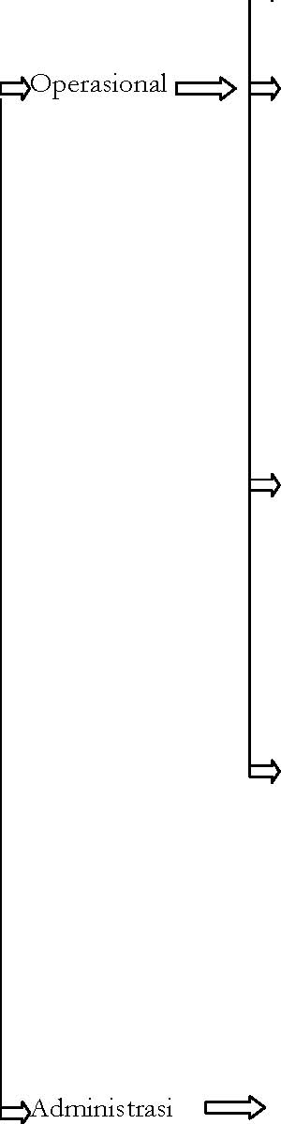
Administrasi dan Umum
Seleksi
Pemesanan
Pengembangan Koleksi | Penerimaan
(Acquisition) | Desiderata
Pengolahan | Daftar-
(Processing) | Tambahan
 |  | Katalogisasi
 | Klasifikasi
 | Pelabelan
 | Pengerakan*
 | Produksi-dokumen
 | dijital
 | Pencarian
Pelayanan | (OPAC)
(Services) | Sirkulasi, reservasi
 |  | Penagihan,
 |  | Perpanjangan
 |  | PAP/SDI/SL
 |  | Layanan-dokumen
 | Dijital
 | Keanggotaan
Pemeliharaan | Penjilidan*
(Maintenance) | Penyiangan*
 | Konservasi
 | Laporan/
 | Statistik
SDM
Administrasi
Sarana
Keamanan
Kebersihan*

Di Perpustakaan IPB ada tambahan bagian percetakan, penerbitan dan produksi multi-media.
* Bagian yang belum diotomasikan di Perpustakaan IPB.
SITUS PENTING UNTUK PUSDOKINFO
No. | URL
1 | http://www.libraryspot.com
2 | http://www.lii.org
3 |  | http://library.sau.edu/bestinfo/
4 | http://www.unesco.org/webworld/
 | http://www.refdesk.com/
6 |  | http://scout.wise.edu/
7 |  | http://www.lisnews.com/
8 | http://www.britannica.com/
9 | http://infopeople.org/
 |  | http://www.oclc.org/dewey/
11 |  | http://www.inmagic.com/
12 |  | http://www.isbn.org/
13 | http://www.issn.org/
14 | http://www.allbookstores.com/index
 |  | http://www.bartleby.com/
16 |  | http://www.lub.lu.se/netlab/documents/lisres.html
17 | http://www.loc.gov/rr/tools.html
18 | http://www.star-host.com/library/
19 |  | http://www.inf.aber.ac.uk/tpl/ejlib/
 | http://www.library.ucsb/edu/
21 | http://southernlibrarianship.icaap.org/
22 | http://www.digital-librarian.com/
23 | http://www.loc.gov/
24 |  | http://www.teachinglibrarian.org/
 | http://www.itcompany.com/inforetriever/
26 | http://ipl.sils.umich.edu/
27 |  | http://www.librarytechnology.org/libwebcats/
28 |  | http://www.nla.gov.au/apps/lapsdir
29 | http://vax.wcsu.edu/library/odlis.html
 | http://www.onelook.com/
31 |  | http://www.ala.org/
32 |  | http://www.ifla.org/libdoc/
33 |  | http://www.ala.org/ACRL
34 | http://www.ipi.or.id/
 | http://www.pnri.go.id/
36 |  | http://www.iel.ipb.ac.id
37 |  | http://infolibrarian.com
38 | http://www.jplh.or.id
39 | http://www.googlelibrarian.com
 |  | http://kali-indonesia.blogspot.com
41 | Cari di Google atau di search engine lainnya melalui istilah perpustakaan, jaringan perpustakaan, otomasi perpustakaan, perpustakaan digital dan sebagainya, dalam bahasa Indonesia dan bahasa Inggris.

